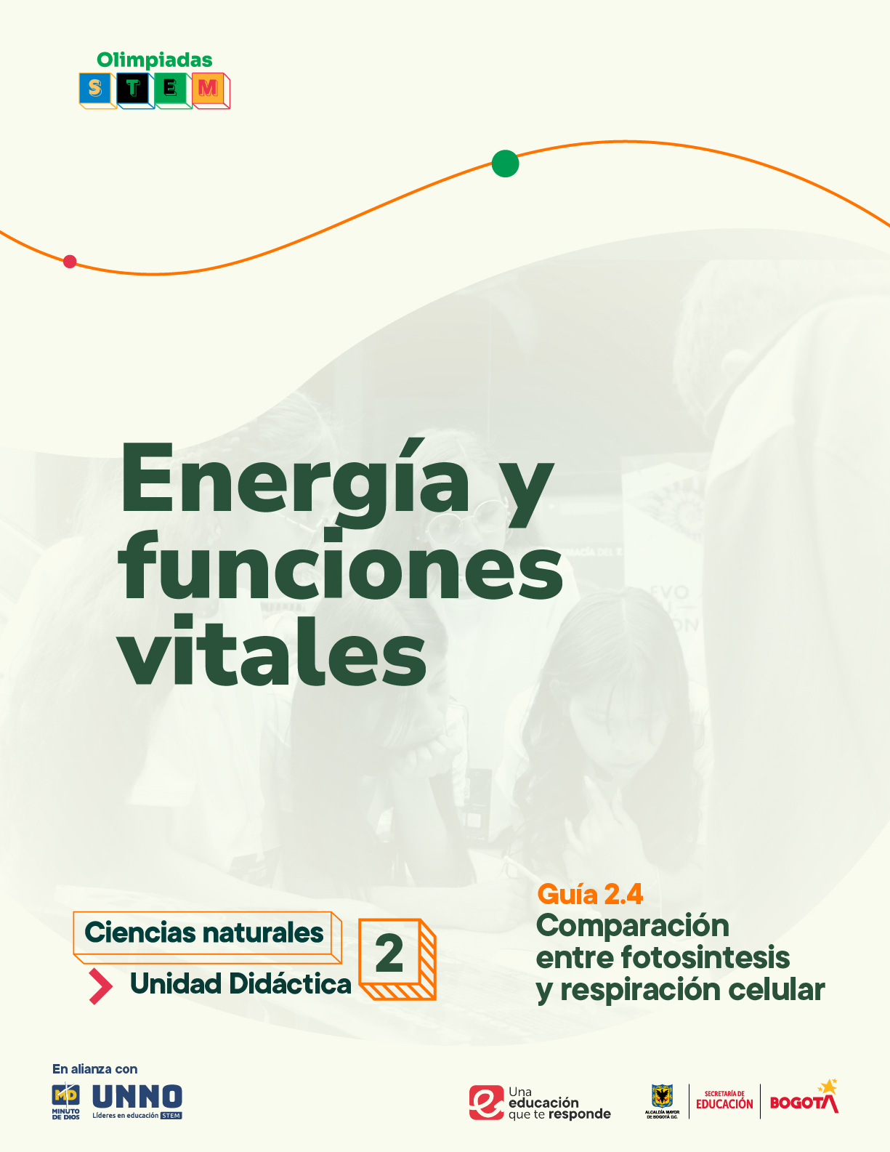

EDU/REA(2024)11

Para uso público REA

GUÍAS ACADÉMICAS PARA LA ENSEÑANZA
DE LAS CIENCIAS NATURALES

UNIDAD DIDÁCTICA 2
Energía y Funciones Vitales
Tema 2 Fotosíntesis y respiración celular
2.4 Comparación entre fotosíntesis y respiración celular

Según la UNESCO (2023), los Recursos Educativos Abiertos (REA) son materiales diseñados para la enseñanza, el aprendizaje y la investigación, disponibles de manera gratuita en formato digital o en otros medios, que promueven su uso, adaptación y distribución sin costo. En el contexto de las Olimpiadas STEM 2024, el Instituto UNNO de UNIMINUTO creó un conjunto de REA en ciencias y matemáticas, integrando la participación de los docentes como parte de esta iniciativa. Para los profesores, los REA representan una oportunidad de acceder a materiales de alta calidad, flexibles y adaptables a diversos entornos, lo que fomenta prácticas pedagógicas significativas en ciencia y tecnología. Además, al emplear licencias abiertas, los REA garantizan el respeto por los derechos de autor, facilitando su reutilización y adaptación, en línea con los principios de acceso abierto promovidos por la UNESCO.

Este documento está creado bajo la licencia Creative Commons 4.0.
 | Atribución – No comercial – Compartir igual: Esta licencia permite a otros distribuir, remezclar, retocar, y crear a partir de tu obra de modo no comercial, siempre y cuando te den crédito y licencien sus nuevas creaciones bajo las mismas condiciones.

Ficha técnica de uso Uso educativo

INDICACIONES PARA EL USO DE LA GUIA

Los Recursos Educativos Abiertos (REA) están diseñados para que los utilices libremente, adaptándolos a tus necesidades y compartiéndolos con tu comunidad. Las guías que a continuación, encontrarás están disponibles gracias a licencias abiertas que te permiten:
- Comentar: déjanos tus ideas y sugerencias. Tu retroalimentación mejora continuamente estos recursos para otros usuarios.
- Compartir: difunde estos materiales en tus redes o con colegas, multiplicando su impacto en más comunidades.
- Adaptar: modifica los contenidos para ajustarlos a contextos específicos o públicos diferentes.
- Editar: mejora los recursos corrigiendo errores o actualizando información relevante.

Recuerda siempre respetar las licencias abiertas al reconocer la autoría original. Utiliza estas guías para enriquecer la educación de la enseñanza de las ciencias naturales de manera abierta y accesible.

Este documento está creado bajo la licencia Creative Commons 4.0.
Atribución – No comercial – Compartir igual: Esta licencia permite a otros distribuir, remezclar, retocar, y crear a partir de tu obra de modo no comercial, siempre y cuando te den crédito y licencien sus nuevas creaciones bajo las mismas condiciones.

TEMA 2: FOTOSÍNTESIS Y RESPIRACIÓN CELULAR

2.4 Comparación entre fotosíntesis y respiración celular
Fotosíntesis y respiración celular: claves para la vida

JUSTIFICACIÓN
La fotosíntesis y la respiración celular son procesos fundamentales para el equilibrio energético de la vida en la Tierra, temas cruciales en el currículo de ciencias naturales, especialmente en el contexto de las evaluaciones PISA y Saber, que buscan evaluar tanto competencias científicas de los estudiantes como su capacidad para aplicar conceptos en situaciones cotidianas y problemas de la vida real. La comparación entre ambos procesos permite a los estudiantes entender no solo los principios energéticos y bioquímicos que sustentan la vida, sino también sus implicaciones ambientales y socio-científicas, como el rol de estos procesos en la sostenibilidad y el cambio climático.
La enseñanza de estos temas desde un enfoque de cuestiones socio-científicas promueve una comprensión profunda y crítica en los estudiantes, al enlazar la teoría con su aplicación en la vida real y su impacto en la sociedad, enfoque que además responde a los lineamientos de estándares curriculares oficiales y DBA (Derechos Básicos de Aprendizaje), fomentando el desarrollo de competencias en análisis crítico, argumentación y resolución de problemas. Además, al adoptar esta perspectiva, la unidad didáctica se alinea con las habilidades evaluadas en las pruebas internacionales, permitiendo que los estudiantes adquieran una comprensión que va más allá de lo conceptual para implicarse activamente con la ciencia y su entorno.

OBJETIVO GENERAL
Comprender de manera integral la fotosíntesis y la respiración celular mediante la comparación de ambos procesos como mecanismos fundamentales de obtención de energía en los seres vivos.

COMPETENCIAS
- Competencia científica: compara dos mecanismos de obtención de energía en los seres vivos: la respiración y la fotosíntesis.
- Competencia comunicativa: expresa de manera clara similitudes y diferencias entre la fotosíntesis y la respiración celular en contextos científicos y sociales.
- Competencia en resolución de problemas: aplica conocimientos sobre la fotosíntesis y la respiración celular para analizar situaciones relacionadas con la sostenibilidad, el cambio climático y el equilibrio energético en los ecosistemas.

CONTENIDOS

Conceptuales
- Principios de la fotosíntesis y la respiración celular: fundamentos sobre cómo los organismos convierten la energía solar y los nutrientes en formas utilizables de energía para la vida, destacando las etapas y productos principales de ambos procesos.
- Comparación entre la fotosíntesis y la respiración celular: análisis de las diferencias y las similitudes entre los dos procesos.
- Interdependencia de la fotosíntesis y la respiración celular en los ecosistemas: descripción de cómo ambos procesos se complementan para mantener el equilibrio de gases y energía en la naturaleza, y su rol esencial en la sostenibilidad de la vida en el planeta.
Procedimentales
- Interpretación de diagramas que muestren la fotosíntesis y la respiración celular en un ciclo interdependiente.
- Evaluación de experimentos en los que se observe el intercambio gaseoso en algunos organismos y cómo estos procesos afectan el entorno inmediato.
- Realización de modelos de ecosistemas cerrados (por ejemplo, un terrario) donde se evidencien los ciclos de oxígeno y dióxido de carbono, permitiendo visualizar cómo se mantiene el equilibrio en sistemas naturales.
Actitudinales
- Reflexión sobre la importancia de las plantas en la regulación del clima y la sostenibilidad ambiental.
- Análisis sobre la manera en la que actividades humanas como la deforestación y la contaminación, afectan los ciclos de fotosíntesis y respiración en los ecosistemas.
- Promoción de actitudes de respeto y protección hacia los ecosistemas, incentivando el compromiso de los estudiantes en acciones locales y globales que favorezcan el equilibrio de la naturaleza.

EVIDENCIAS DE APRENDIZAJE

Evidencia 1: compara el proceso de fotosíntesis con el de respiración celular, considerando sus reactivos, productos y su función en los organismos.
Evidencia 2: realiza una experiencia que demuestre el intercambio de gases en plantas y su relación con los procesos de fotosíntesis y respiración.
Evidencia 3: argumenta sobre el papel de la fotosíntesis y la respiración en el ambiente, además los impactos de la deforestación y el cambio climático en el equilibrio de los ecosistemas.

INDICADORES DE LAS EVIDENCIAS DE APRENDIZAJE

Evidencia 1
- Indicador 1.1: describe los reactivos y los productos de la fotosíntesis y la respiración celular, destacando sus similitudes y diferencias.
- Indicador 1.2: explica la función de la fotosíntesis y la respiración en el metabolismo de los organismos y su contribución al equilibrio energético.
Evidencia 2
- Indicador 2.1: desarrolla un experimento para observar el intercambio de gases en plantas.
- Indicador 2.2: interpreta los resultados del experimento, relacionándolos con las etapas de la fotosíntesis y la respiración, y con los cambios en el entorno inmediato.
Evidencia 3
- Indicador 3.1: expone argumentos sobre la importancia de la fotosíntesis y la respiración celular en el mantenimiento del ciclo del carbono y la regulación ambiental.
- Indicador 3.2: analiza los efectos de la deforestación y el cambio climático sobre el equilibrio fotosíntesis-respiración, proponiendo posibles soluciones o acciones para su mitigación.

SECUENCIA DIDÁCTICA

Actividad 1. Energía oculta en la naturaleza
Como una forma de motivar a los estudiantes e identificar sus conocimientos previos, esta actividad introduce el concepto de la energía en los seres vivos a través de una simulación misteriosa en la que deberán descubrir los procesos ocultos de la naturaleza. Emplearán su ingenio y se sentirán como detectives que descubren las claves de la vida.
Ejecución de la actividad
- Organice el aula en 6 pequeñas estaciones o escenas donde se encuentran los siguientes materiales: imágenes de plantas, animales, pulmones, hojas y objetos relacionados con el ciclo energético de la naturaleza, lupa, linterna y carpeta con papel para anotar.
- Cada estación tendrá un cartel con algunas preguntas provocadoras, de la siguiente manera:

Estación 1: Cuidadores de la energía solar
Descripción: imagen de una planta con hojas verdes en exposición al sol.
Preguntas provocadoras: ¿Cómo crees que una planta usa la luz del sol? ¿Qué pasa con esta energía que recibe? Si las plantas no pudieran recibir la luz del sol, ¿qué crees que ocurriría con ellas y con nosotros?

Estación 2: Fábrica oculta de oxígeno
Descripción: imagen de una planta acuática en un frasco transparente con agua y otra de burbujas de oxígeno subiendo a la superficie de una planta acuática que representa la producción de oxígeno en el agua.
Preguntas provocadoras: ¿sabías que esta planta está creando algo que tú respiras cada día? ¿qué será y por qué crees que lo hace? ¿podríamos respirar si las plantas no produjeran oxígeno? ¿por qué sí o por qué no?

Estación 3: Almacén de energía Invisible
Descripción: imagen de un árbol grande y saludable junto a otra de un animal herbívoro comiendo plantas. Además una representación sencilla de moléculas de glucosa (C₆H₁₂O₆) como fuente de energía.
Preguntas provocadoras: las plantas crean algo que luego almacenan ¿qué crees que es y para qué lo utilizan? Cuando los animales (incluidos nosotros) comemos plantas, ¿qué estamos obteniendo de ellas?

Estación 4: Respiración de día y de noche
Descripción: imagen que compara el ciclo diurno y nocturno de una planta, destacando la fotosíntesis de día y la respiración de noche. Incluya una lámpara o linterna para simbolizar el ciclo de luz y oscuridad.
Preguntas provocadoras: ¿qué crees que hace una planta cuando cae la noche? Si las plantas respiran como nosotros, ¿será que necesitan algo más que la luz del sol?

Estación 5: Conexión entre plantas y animales
Descripción: imágenes de un ser humano y un animal exhalando aire junto a una planta en plena fotosíntesis, además de un esquema simple del ciclo entre el oxígeno y el dióxido de carbono.
Preguntas provocadoras: ¿qué crees que sucede con el aire que exhalamos? ¿a dónde va y qué hace una planta con él? Si las plantas y los animales están tan conectados, ¿qué crees que pasaría si un día desaparecieran las plantas del planeta?

Estación 6: Energía planetaria
Descripción: imagen que muestra la deforestación y otra que presenta un bosque frondoso. Añada una flecha entre las imágenes para simbolizar el impacto de la pérdida de plantas en el equilibrio natural.
Preguntas provocadoras: si las plantas son tan importantes para la producción de energía y oxígeno en el planeta, ¿qué piensas que sucede cuando cortamos muchos árboles? ¿podemos vivir sin plantas? ¿por qué crees que el equilibrio entre ellas y nosotros es tan importante?

- Exprese que la clase está transformada en una escena de misterio e introduzca la actividad planteando el reto: hoy serán detectives de la naturaleza ¿están listos para descubrir cómo obtienen energía los seres vivos?
- Divida la clase en 6 grupos y bríndeles la instrucción: observen y analicen los elementos de cada estación para resolver el misterio sobre la fuente de energía en plantas y animales.
- Cada grupo, de manera rotativa, visita las estaciones y discute las preguntas que allí encuentran. Además, anotan sus hipótesis en el cuaderno, apoyándose en la observación de las imágenes y en su conocimiento previo.
- Observe y guíe las discusiones, motivando a los estudiantes a formular preguntas como: ¿por qué las plantas necesitan luz solar? ¿qué sucede con los animales que no la reciben directamente?
- Al finalizar, cada grupo comparte sus hipótesis.
- Escriba las ideas principales en el tablero, organizándolas en torno a los conceptos de fuente de energía, procesos en plantas y procesos en animales.
Concluya con una breve reflexión, resaltando las preguntas generadas y señalando que en las próximas actividades descubrirán cómo se llevan a cabo estos procesos esenciales.

DESARROLLO
La fotosíntesis y la respiración celular son dos de los procesos biológicos más importantes para la vida en la Tierra, ya que permiten el flujo de energía y el reciclaje de gases esenciales en los ecosistemas. Esta unidad didáctica se estructura en cuatro momentos para ayudar a los docentes a comprender y enseñar estos temas de manera progresiva y clara. En primer lugar, exploraremos los principios de cada proceso, enfocándonos en sus reactivos, productos y los organelos en los que ocurren. A continuación, se analizará la comparación entre dichos mecanismos, esenciales para entender la versatilidad energética en la naturaleza; luego, revisaremos la interdependencia de ambos procesos en los ecosistemas y su papel en la sostenibilidad, y finalmente una síntesis conceptual consolidará los conocimientos abordados.

Principios de la fotosíntesis y la respiración celular
La fotosíntesis
Es el proceso bioquímico por el cual las plantas, algunas algas y ciertas bacterias capturan energía solar y la transforman en energía química en forma de glucosa (figura 1), se lleva a cabo en los cloroplastos de las células vegetales y se puede dividir en dos momentos principales (tabla 1): la fase luminosa y la fase oscura o ciclo de Calvin.

- Fase Luminosa: esta etapa ocurre en las membranas de los tilacoides de los cloroplastos, donde la clorofila (el pigmento que da color verde a las plantas) absorbe la luz solar, provocando la liberación de electrones, que generan dos tipos de moléculas energéticas: ATP (adenosín trifosfato) y NADPH (nicotinamida adenina dinucleótido fosfato). Además, en esta etapa se produce oxígeno como subproducto, que se libera al ambiente.
- Fase Oscura o Ciclo de Calvin: esta fase ocurre en el estroma de los cloroplastos y no requiere luz directa. Aquí, el dióxido de carbono (CO₂) es captado y, utilizando la energía del ATP y el NADPH, se transforma en glucosa, una molécula que la planta puede utilizar como fuente de energía o almacenar para usos futuros.

Figura 1
Proceso de fotosíntesis
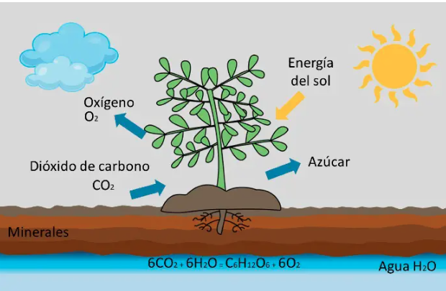
Nota. Tomado de Twinkl https://www.twinkl.com.br/teaching-wiki/la-fotosintesis
Tabla 1
Características de la fotosíntesis
FASE | LUGAR DONDE SE REALIZA | REQUIERE LUZ | PRODUCTOS
Luminosa | Membrana de tilacoides | Sí | ATP, NADPH, O₂
Ciclo de Calvin | Estroma del cloroplasto | No | Glucosa (C₆H₁₂O₆)

La respiración celular
Es el proceso mediante el cual las células descomponen la glucosa para liberar energía (figura 2), ocurre en las mitocondrias y, en organismos eucariotas, se realiza en tres etapas fundamentales (tabla 2):

- Glicólisis: se lleva a cabo en el citoplasma de la célula. La glucosa se descompone en dos moléculas de ácido pirúvico, produciendo una pequeña cantidad de ATP y NADH.
- Ciclo de Krebs: realizada en la matriz mitocondrial. El ácido pirúvico se descompone, liberando dióxido de carbono y generando más NADH y FADH₂, moléculas que transportan electrones ricos en energía.
- Cadena de Transporte de Electrones: tiene lugar en la membrana interna de la mitocondria. Los electrones del NADH y FADH₂ se transfieren a lo largo de una cadena de proteínas, generando un gran número de moléculas de ATP. Finalmente, el oxígeno acepta los electrones y se convierte en agua.

Figura 2
Respiración celular
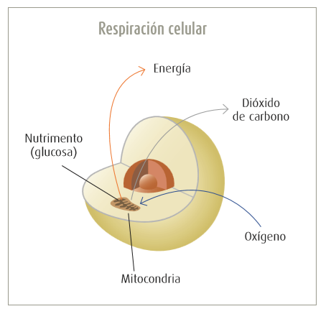
Nota. Tomado de Twinkl https://tareasonlinejcr.blogspot.com/2018/01/la-respiracion-celular-para-obtener.html
Tabla 2
Características de la respiración celular
ETAPA | LUGAR EN EL QUE SE REALIZA | PRODUCTOS
Glicólisis | Citoplasma | Piruvato, ATP
Ciclo de Krebs | Matriz mitocondrial | CO₂, NADH, FADH₂
Transporte de Electrones | Membrana mitocondrial | ATP, H₂O

Comparación entre la fotosíntesis y la respiración celular
Aunque la fotosíntesis y la respiración celular son procesos diferentes, ambos resultan esenciales para la vida y mantienen un ciclo continuo de energía en los ecosistemas; al compararlas (tabla 3) es factible detallar sus diferencias y similitudes:

Tabla 3
Comparación entre la fotosíntesis y la respiración celular
CARACTERÍSTICA | FOTOSÍNTESIS | RESPIRACIÓN CELULAR
Descripción | Convierte energía solar en energía química (glucosa). | Libera energía de la glucosa para realizar funciones celulares.
Reactivos principales | CO₂, H₂O, luz solar | C₆H₁₂O₆ (glucosa), O₂
Productos principales | C₆H₁₂O₆ (glucosa), O₂ | CO₂, H₂O, ATP
Organelo | Cloroplastos (en células vegetales y algunas algas) | Mitocondrias (en células eucariotas)
Etapas | Fase luminosa y ciclo de Calvin | Glicólisis, Ciclo de Krebs y Cadena de Transporte de Electrones
Energía | Absorbe luz solar (energía) | Libera ATP (energía)

Es de resaltar la interdependencia energética entre los procesos, dado que la fotosíntesis produce glucosa y oxígeno, los cuales son utilizados en la respiración celular para liberar energía en forma de ATP, mientras que la respiración celular produce dióxido de carbono y agua, reactivos necesarios para la fotosíntesis. Esta relación asegura que ambos procesos mantengan el equilibrio de gases y energía en la biosfera.

Interdependencia de la fotosíntesis y la respiración celular en los ecosistemas
La interdependencia de la fotosíntesis y la respiración celular (figura 3) es fundamental para la sostenibilidad de los ecosistemas, ya que estos procesos se complementan y se retroalimentan entre sí. A continuación, se describen algunos aspectos importantes que dan cuenta de dicha relación.
Ciclo de carbono y oxígeno: en un ecosistema, la fotosíntesis y la respiración celular mantienen el equilibrio de dióxido de carbono (CO₂) y oxígeno (O₂), dado que las plantas mediante la fotosíntesis consumen CO₂ del ambiente y liberan O₂ como subproducto, el cual es usado por los organismos (animales, plantas y descomponedores) en la respiración celular para producir energía, liberando CO₂ que es reutilizado por las plantas en la fotosíntesis. Así, estos procesos ayudan a mantener niveles estables de CO₂ y O₂ en la atmósfera.
Relación energética en la cadena alimenticia: la glucosa producida en la fotosíntesis no solo es utilizada por las plantas para su crecimiento y mantenimiento, sino que también alimenta a los herbívoros y, a su vez, a los carnívoros en la cadena alimenticia. Cuando estos organismos respiran, la energía de la glucosa se transfiere en forma de ATP, manteniendo el flujo de energía a través del ecosistema.
Impacto de los cambios en el equilibrio de gases: el rol de los procesos abordados en esta unidad temática (tabla 4) es fundamental para el equilibrio de los ecosistemas, en tanto que si alguno se ve alterado - por ejemplo, la deforestación que disminuye la fotosíntesis -, el balance entre CO₂ y O₂ se afecta, lo que puede contribuir al cambio climático y a la disminución de oxígeno disponible.

Figura 3
Conexión entre la fotosíntesis y la respiración celular

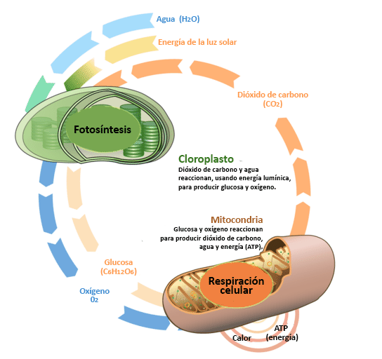
Nota. Tomado de Flexbooks https://flexbooks.ck12.org/cbook/ck-12-conceptos-de-ciencias-de-la-vida-grados-6-8-en-espanol/section/2.15/primary/lesson/la-conexi%C3%B3n-entre-respiraci%C3%B3n-celular-y-fotos%C3%ADntesis/
Tabla 4
Relación entre la fotosíntesis y la respiración celular
PROCESO | ROL EN EL ECOSISTEMA | IMPACTO EN EL AMBIENTE
Fotosíntesis | Absorbe CO₂, libera O₂ y glucosa | Mantiene el oxígeno atmosférico y absorbe CO₂, reduciendo los gases de efecto invernadero.
Respiración Celular | Libera CO₂, consume O₂ | Contribuye al reciclaje de CO₂ y permite la transferencia de energía en la cadena trófica.

En síntesis, la fotosíntesis y la respiración celular son procesos interdependientes que mantienen el equilibrio de gases y energía en el planeta, dado que el primer proceso permite la captura de energía solar y la conversión de CO₂ en glucosa, almacenando energía química que es esencial para las plantas y, en última instancia, para todos los organismos en la cadena alimenticia. Por su parte, la respiración celular permite liberar la energía almacenada en la glucosa mediante la ruptura de esta molécula, en un proceso que genera CO₂ más agua y libera energía en forma de ATP, ciclo energético es esencial para los ecosistemas, ya que permite un flujo constante de energía y asegura la sostenibilidad del medio ambiente.
La fotosíntesis y la respiración celular también contribuyen a la estabilidad del clima, al mantener el equilibrio de dióxido de carbono y oxígeno en la atmósfera, lo cual es esencial para la vida en la Tierra, por lo tanto, ambos procesos no solo son fundamentales para los organismos individuales, sino que también desempeñan un papel crucial en la regulación y en la estabilidad de los ecosistemas globales.

Actividad 2. Energía de la vida
Los estudiantes comprenden los pasos de la fotosíntesis y la respiración celular de forma dinámica y entretenida mediante una obra de teatro, en la que representan cada elemento y fase clave de ambos procesos.
Ejecución de la actividad
  - Asigne a los estudiantes, de manera anticipada los siguientes personajes y atuendos y pídales que lo lleven el día de la sesión:
Luz solar - Varios estudiantes
Rol: inicia el proceso de fotosíntesis al llegar a las hojas.
Atuendo: una capa amarilla con rayos de cartulina dorada en una corona o sombrero.

Agua (H2O) - Varios estudiantes
Rol: subirá desde las raíces hasta las hojas, dividida en oxígeno y protones.
Atuendo: capa o camiseta azul con gotas de agua pintadas, y lleva un globo azul para representar su contenido.

Dióxido de Carbono (CO₂) - Varios estudiantes
Rol: entra a la hoja y junto con el hidrógeno, forma glucosa.
Atuendo: camiseta gris con etiquetas de CO₂ y usa un cubrebocas gris con el símbolo de dióxido de carbono (CO₂).

Cloroplasto - Uno o dos estudiantes
Rol: es el escenario donde se realiza la fotosíntesis, facilita la reacción de agua y dióxido de carbono con la energía solar.
Atuendo: camiseta verde con hojas dibujadas. Lleva una cinta verde en la cabeza con una etiqueta que diga Cloroplasto.

Oxígeno (O₂) - Varios estudiantes
Rol: producto de la fotosíntesis que luego se usará en la respiración celular.
Atuendo: camiseta blanca con letras grandes O₂ y lleva una nube de algodón.

Glucosa (C₆H₁₂O₆)
Rol: energía que es producida y transportada al resto de la planta.
Atuendo: camiseta marrón o amarilla con la fórmula química C₆H₁₂O₆ en letras grandes.

Mitocondria - Uno o dos estudiantes
Rol: es el escenario de la respiración celular.
Atuendo: camiseta naranja y una cinta en la cabeza con el nombre Mitocondria.

Energía ATP - Varios estudiantes
Rol: representa la energía liberada en la respiración celular.
Atuendo: camiseta color neón (como verde fosforescente) con la etiqueta ATP en el frente.

Protones (H⁺) - Varios estudiantes
Rol: transportan energía dentro del cloroplasto y la mitocondria.
Atuendo: camiseta y una banda rojas en la cabeza.

Electrones (e⁻) - Varios estudiantes
Rol: ayudan a transferir energía durante la fotosíntesis y la respiración.
Atuendo: camiseta plateada con una banda en la cabeza que diga e⁻.

  - Imprima una copia del guion (se encuentra al final de esta actividad) para el narrador (el profesor o profesora).
  - Asegúrese de que los estudiantes tengan los atuendos preparados. Si no es posible, use etiquetas de papel o cartulina con el nombre de cada rol.
  - Asigne a cada estudiante un personaje e indíqueles cómo deben actuar según sus papeles registrados en el guion.
  - Realice un ensayo previo, animando a los estudiantes a expresar emoción y movimiento al interpretar su personaje.
  - Ensaye la entrada de cada personaje en la escena para asegurarse de que la narración coincida con sus movimientos.
  - Lea el guion pausadamente, permitiendo que los estudiantes interpreten sus roles en cada escena.
  - Guíe a los estudiantes entre escenas, ayudándoles a ver la conexión entre la fotosíntesis y la respiración.

Guion para la obra de teatro
Narrador (profesor o profesora):
(Comienza la obra con los estudiantes en posición)
Bienvenidos a la increíble obra Energía de la vida: la historia de la fotosíntesis y la respiración celular. Prepárense para un viaje energético que ocurre cada día en las células de plantas y otros organismos. ¡Comencemos!

Escena 1: Fotosíntesis en acción
Narrador (prfesor o profesora):
(Comienza la obra con los estudiantes en posición)
Bienvenidos a la increíble obra Energía de la vida: la historia de la fotosíntesis y la respiración celular. Prepárense para un viaje energético que ocurre cada día en las células de plantas y otros organismos. ¡Comencemos!

Escena 1: Fotosíntesis en acción

Narrador:
Todo empieza con nuestra querida luz solar (mira a la luz) que viaja millones de kilómetros para llegar a las hojas de las plantas. Luz solar (extiende sus brazos) nos ilumina y da la energía necesaria para la vida en la Tierra.
Luz solar (extiende los brazos, mostrando rayos de luz):
¡Aquí estoy, listo para ayudar a las plantas a crear energía!
Narrador (mientras dirige la mirada al cloroplasto):
En las hojas, el cloroplasto recibe esta luz.
Cloroplasto (con un gesto de bienvenida, sosteniendo un cartel que dice Fotosíntesis aquí):
¡Soy el cloroplasto! Aquí dentro, tomo luz del sol, agua y dióxido de carbono... ¡y fabrico glucosa y oxígeno! Mis tilacoides son los que absorben la luz para liberar oxígeno, y el estroma convierte el dióxido de carbono en energía. ¡Soy la fábrica de comida de la planta!"
Narrador:
El cloroplasto necesita algo más, y aquí llega agua.
Agua (sosteniendo su globo azul):
¡Yo traigo la fuerza de los ríos y lluvias, lista para dividirme y aportar mi energía!
Narrador:
Cuando el cloroplasto recibe a luz solar y agua, también espera a su tercer amigo: dióxido de carbono.
Dióxido de carbono (entrando)
¡Vengo desde el aire y estoy listo para ayudar a crear alimento!
Narrador:
Juntos, el cloroplasto con la ayuda de luz solar, agua y dióxido de carbono, generan dos cosas importantes: glucosa y oxígeno.
Oxígeno y glucosa (juntos):
(Levantan sus brazos al público)
¡Aquí estamos, listos para dar energía y vida a la planta!
(Pausa para cambiar de escena)
Escena 2: La respiración celular
Narrador:
Ahora, nuestra historia se traslada a la mitocondria, que está lista para usar la glucosa. Pero antes, se necesita oxígeno para que el proceso funcione.
Oxígeno (moviéndose hacia la mitocondria):
Estoy aquí, listo para entrar y ayudar a liberar energía.
Glucosa (avanza hacia la mitocondria):
Estoy lista para convertirme en energía.
Narrador:
Dentro de la mitocondria, el proceso transforma la glucosa y el oxígeno en algo muy especial llamado ATP (energía) y devuelve dióxido de carbono y agua a la atmósfera.
ATP (energía):
(Levanta las manos con entusiasmo)
¡Aquí estoy, la energía lista para que la planta crezca y funcione!
Narrador:
Así, el ciclo se completa. ¡El ATP ayuda a mantener viva la planta y a sostener la vida en la Tierra!
(Fin de la obra)
Al terminar, invite a los estudiantes a comentar sobre el proceso. ¿Cómo ayuda cada personaje? ¿Qué sería del planeta sin la fotosíntesis o la respiración?

Actividad 3. Aeróbicos y anaeróbicos
Como una forma de reforzar los conocimientos asociados a los tipos de respiración, los estudiantes se distribuyen en dos equipos que representan procesos aeróbicos y anaeróbicos respectivamente, a través de una dramatización. Cada grupo investiga y representa cómo un organismo obtiene energía en presencia o en ausencia de oxígeno, utilizando una historia o un contexto.

Ejecución de la actividad
- Organice a los estudiantes en dos grupos, asignando a cada uno el rol de un tipo de organismo: aeróbico y anaeróbico.
- Indique a cada grupo, que de forma creativa, represente cómo obtienen energía sus organismos, y respondan preguntas sobre su método de supervivencia.
- Cada grupo recibe el siguiente material de apoyo sobre la respiración aeróbica y anaeróbica.
- UnProfesor.com tiene una lección clara y visual sobre las diferencias entre la respiración aerobia y anaerobia, donde se explican los pasos del ciclo de Krebs, la cadena respiratoria y la fosforilación oxidativa, ilustrando cómo la respiración aerobia genera más ATP comparado con la anaerobia. Además, ofrece ejemplos de organismos que respiran aeróbicamente y bacterias que realizan respiración anaeróbica en condiciones extremas.​
- LibreTexts en Español ofrece un recurso que compara la respiración aeróbica y anaeróbica con explicaciones sobre las ventajas de cada una y el rol del oxígeno como receptor final de electrones en la cadena de transporte de electrones. Este material resulta útil para entender por qué la respiración aerobia produce más energía y ayuda a relacionar la glicólisis como un proceso común para ambos tipos de respiración​.
- Khan Academy – Repaso de la respiración celular ofrece una revisión completa sobre la respiración celular, cubriendo sus fases principales: glicólisis, ciclo de Krebs y cadena de transporte de electrones. Explica cómo estos procesos convierten la glucosa en ATP, la molécula de energía celular, y destaca las diferencias entre la respiración aerobia y anaerobia. El artículo proporciona una base sólida para estudiantes de secundaria y es útil para comprender cómo la respiración celular se relaciona con la energía y el metabolismo en los organismos.

Además, para entender los principios y productos de cada proceso, deben orientar su búsqueda hacia la respuesta a las siguientes preguntas guía:
- ¿Qué tipo de energía o sustancias se producen en cada proceso?
- ¿Qué organismos suelen usar este mecanismo?

- Los grupos crean una dramatización que muestre su proceso; por ejemplo, el equipo aeróbico podría representar a los humanos en una carrera, mientras el equipo anaeróbico actúa como bacterias que sobreviven sin oxígeno.
- Cada grupo expone su dramatización.
- Luego, organice una discusión sobre las ventajas y las desventajas de ambos tipos de respiración, relacionándolo con el ambiente y la eficiencia energética.
Para finalizar, pregunte a los estudiantes cuál de los dos procesos podría predominar en ambientes extremos y cómo se adapta cada organismo a su entorno.

Actividad 4. Ecosistemas en equilibrio
Los estudiantes comprenderán la interdependencia de la fotosíntesis y la respiración celular, y su papel en el equilibrio de gases en los ecosistemas, mediante una actividad experimental y de observación que refleja el ciclo del oxígeno y el carbono.
Ejecución de la actividad
Materiales
- Tarros de vidrio transparentes (uno por cada grupo de estudiantes)
- Plantas pequeñas o algas acuáticas
- Peceras o frascos grandes con agua (que simulen un pequeño ecosistema cerrado)
- Velas pequeñas y encendedores
- Termómetros (si están disponibles)
- Cartulina y marcadores
- Papel de aluminio
- Relojes o cronómetros
- Cuadernos para registro de observaciones

- Inicie explicando a los estudiantes cómo la fotosíntesis y la respiración celular funcionan juntas en los ecosistemas para mantener el equilibrio de gases en la atmósfera. Para hacer esto más visual, puede apoyarse en el siguiente recurso del ciclo del carbono y el oxígeno en la naturaleza:
- Storyboard That (para que funcione debe dar clic en el botón copie este guion gráfico). Los estudiantes pueden crear su propio diagrama del ciclo del carbono, utilizando flechas para representar el flujo del carbono entre la atmósfera, la biosfera, la hidrosfera y la geosfera, lo que ayuda a visualizar los procesos clave, como la fotosíntesis y la respiración​.
- Explique cómo las plantas producen oxígeno a través de la fotosíntesis, mientras que otros organismos lo consumen en la respiración celular y producen dióxido de carbono, que las plantas necesitan para la fotosíntesis.
- Exponga a los estudiantes el objetivo del experimento: visualizar cómo este ciclo fotosíntesis - respiración funciona en un ecosistema cerrado y cómo el balance de gases es vital para la vida.
- Organice a los estudiantes en grupos de 3-4 integrantes y reparta a cada grupo los materiales necesarios para realizar el experimento.
- Asigne roles específicos dentro de cada grupo, como encargado de observaciones, registrador de datos, administrador del frasco y encargado de manipular la vela, para que todos participen activamente.
- Explique las normas de seguridad (especialmente para el manejo de velas).
- Detalle paso a paso el procedimiento que los estudiantes deberán seguir en el experimento, los cuales son:

Preparación del ecosistema cerrado
- Colocar una planta pequeña o unas algas acuáticas dentro del tarro de vidrio.
- Llenar el tarro con agua, dejando algo de aire en la parte superior, y asegurarse de que esté bien cerrado.
- Forrar uno de los lados del tarro con papel de aluminio para simular una noche en el ecosistema, es decir, un lado sin luz.
- Colocar el tarro en un lugar donde reciba luz directa y medir la temperatura inicial del agua.
- Registrar lo que observan en la planta y en el frasco a lo largo del día, anotando cualquier cambio en las burbujas de oxígeno en el agua o en la planta.

Simulación del ciclo respiración-fotosíntesis
Prueba del equilibrio de gases
- Encender una vela y colocarla cuidadosamente dentro de un frasco sin planta.
- Observar cómo la vela consume el oxígeno y se apaga al quedarse sin él.
- Luego, realizar el mismo experimento con un frasco que contenga una planta y observar cómo tarda más en apagarse la vela, indicando la producción de oxígeno.
- Registrar todos los datos de tiempo, cambios de temperatura y observaciones.
- Comparar los dos frascos: ¿qué diferencias notaron? ¿por qué creen que se apagó la vela más rápido en uno de ellos?
- Relacionar las observaciones con los ciclos de fotosíntesis y respiración, y con la función de las plantas en la producción de oxígeno.
- Registrar las conclusiones en el cuaderno.

- Cada grupo presenta sus resultados y comparte sus observaciones con la clase.
- Guíe una discusión en la que relacione las observaciones de los estudiantes con los conceptos de fotosíntesis y respiración celular.
- Pregunte: ¿Qué sucedería en los ecosistemas si eliminamos a las plantas de este ciclo?
- Ayude a los estudiantes a interpretar sus resultados y a comprender cómo la fotosíntesis y la respiración celular se complementan en un ecosistema.
- Finalmente, vincule estos procesos con problemas actuales como la deforestación y el cambio climático, y motive a los estudiantes a pensar en acciones individuales para proteger el equilibrio en los ecosistemas.

Cierre esta actividad, pidiendo a cada estudiante que escriba una reflexión breve acerca de la importancia de ambos procesos y sobre cómo este conocimiento cambia su perspectiva de la relación entre los organismos y el entorno.

CIERRE
Actividad 5. Energía en acción – Debate
Como actividad final que permita consolidar la comprensión sobre la interdependencia de la fotosíntesis y la respiración celular, y su impacto en el equilibrio ecológico, los estudiantes participan en un debate llamado Energía en acción y crean un compromiso ambiental tanto personal como grupal que aborde los problemas de cambio climático y deforestación.

Ejecución de la actividad
Materiales
- Carteles de papel Kraft
- Marcadores de colores
- Hojas en blanco y bolígrafos para cada estudiante
- Fichas o tarjetas con roles para el debate (por ejemplo, defensor del medio ambiente, empresario agrícola, científico, ciudadano común)
- Acceso a imágenes de impactos ambientales (opcional, para reforzar los puntos de debate)
- Tabla para la estructura de compromiso ambiental (previamente elaborada en papel o en la pizarra)

- Explique el propósito del debate como una forma de aplicar y profundizar el conocimiento adquirido sobre la fotosíntesis, la respiración celular y su rol en el equilibrio de gases en el ambiente.
- Informe a los estudiantes que al final del debate deberán crear un compromiso ambiental basado en los temas discutidos, abordando problemas como la deforestación y el cambio climático.
- Divida la clase en 4 grupos y asigne a cada estudiante un rol en el debate, dándoles tarjetas que indican su perspectiva específica para que preparen argumentos.
- Los estudiantes se organizan en equipos según el rol asignado. Cada grupo discute sus argumentos basándose en los conocimientos previos sobre fotosíntesis, respiración celular y equilibrio ambiental.
- Guíe a los grupos en la preparación de argumentos, respondiendo preguntas como:
- ¿Por qué es importante el equilibrio de gases en los ecosistemas?
- ¿Cómo contribuyen las plantas y los animales a este equilibrio?
- ¿Qué efectos tiene la deforestación sobre este ciclo?
- ¿Cómo podrían las políticas de conservación ayudar a preservar este equilibrio?
- Sugiera que cada grupo prepare al menos tres puntos de defensa y una respuesta a posibles críticas de los otros roles.
- Organice el salón en un semicírculo o en dos filas enfrentadas para facilitar la interacción.
- Establezca las reglas del debate, enfatizando la escucha activa y el respeto.
- Inicie el debate permitiendo que cada grupo exponga su punto de vista en turnos de 2-3 minutos.
- Mientras los grupos argumentan, tome nota de los puntos clave y formule preguntas provocadoras, tales como:
- Si eliminamos el 30% de las plantas en un ecosistema, ¿qué pasaría con el ciclo del oxígeno y el dióxido de carbono?
- ¿Es posible revertir los efectos del cambio climático solo a través de la reforestación?
- ¿De quién es la responsabilidad de mantener el equilibrio ambiental: los ciudadanos, las empresas o el gobierno?
- Cada grupo tiene la oportunidad de responder a los argumentos de otros equipos, fomentando un ambiente de diálogo y análisis crítico.
- Después del debate, invite a los estudiantes a reflexionar en conjunto sobre las conclusiones obtenidas y las diferentes perspectivas presentadas.
- En una tabla visible (en el tablero), proponga los elementos que compondrán el compromiso ambiental, considerando el siguiente ejemplo:
- Acciones personales: cambios o compromisos que cada estudiante podría adoptar (por ejemplo, reducir el uso de papel, participar en actividades de reforestación).
- Acciones escolares: compromisos que el grupo o la clase podría implementar juntos (organizar un día de limpieza de zonas verdes, cuidar las plantas del colegio).
- Acciones comunitarias: propuestas para involucrar a la comunidad escolar y familiar en el cuidado del medio ambiente.
- Los estudiantes proponen ideas para cada apartado, mientras guía el proceso, destacando cómo cada acción contribuye al equilibrio ecológico.
- Dé tiempo para que los estudiantes trabajen en la redacción final de su compromiso ambiental, plasmándolo en el papel Kraft.
- Pida a cada estudiante que firme el compromiso, simbolizando su responsabilidad y voluntad de aplicar lo aprendido.
- Una vez firmado el compromiso, ubíquelo en un lugar visible del aula, recordando el aprendizaje y la importancia de cuidar el equilibrio ambiental.
- Realice una ronda final de preguntas, evaluando cómo los estudiantes aplicaron los conocimientos y reflexionaron sobre el impacto de la fotosíntesis y la respiración en el equilibrio ambiental.
Termine destacando cómo la comprensión de estos procesos y el compromiso asumido no solo aportan en el ámbito académico, sino que también los prepara para actuar en beneficio del planeta.

ACTIVIDADES DE EVALUACIÓN

Evaluación Formativa
Pregunta 1. Ciclo de O₂ y CO₂
Observa el siguiente diagrama sobre el ciclo de oxígeno y dióxido de carbono en un ecosistema.
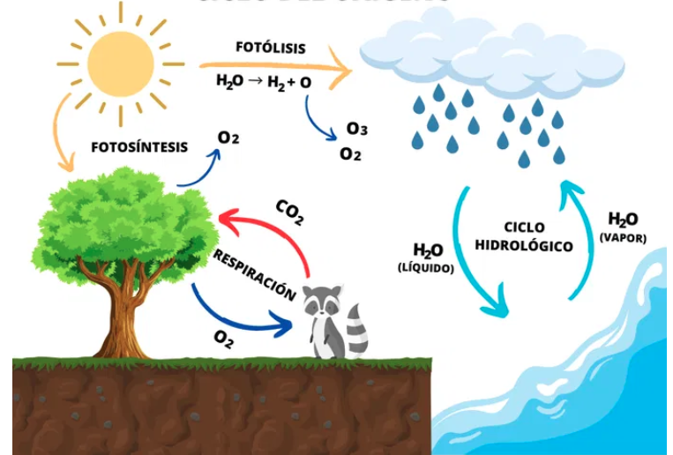
Nota. Tomado de Enciclopedia significados https://www.significados.com/ciclo-del-oxigeno/

Según el diagrama, ¿cuál de las siguientes afirmaciones describe mejor cómo la fotosíntesis y la respiración celular contribuyen al equilibrio de gases en el ambiente?
- La fotosíntesis en plantas produce O₂ y consume CO₂, mientras que la respiración celular en animales consume O₂ y produce CO₂.
- La respiración celular en plantas produce O₂, mientras que la fotosíntesis en animales consume O₂ y produce dióxido de carbono.
- Ambos procesos producen CO₂ y O₂ en cantidades iguales, permitiendo un equilibrio perfecto.
- La fotosíntesis ocurre en animales y produce O₂, mientras que la respiración celular ocurre en plantas y produce CO₂.

Respuesta
A. La fotosíntesis en plantas produce O₂ y consume CO₂, mientras que la respiración celular en animales consume O₂ y produce CO₂.
Criterios de evaluación
- Comprensión del rol de la fotosíntesis en la producción de oxígeno y consumo de dióxido de carbono.
- Entendimiento de la respiración celular y su contribución a la producción de dióxido de carbono y consumo de oxígeno.

Pregunta 2. O₂ y CO₂ en el día y la noche
La gráfica a continuación muestra los niveles de oxígeno y dióxido de carbono en un área de bosque durante el día y la noche.
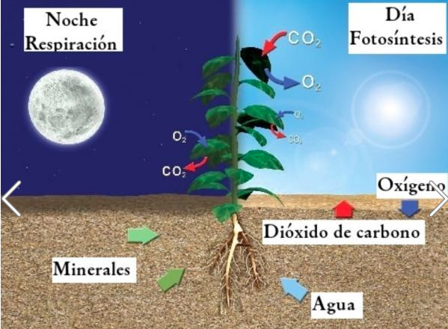
Nota. Ecología verde https://www.ecologiaverde.com/cuando-respiran-las-plantas-3430.html

Según la información de la gráfica, en este ecosistema
- durante el día, la fotosíntesis es el proceso dominante aumentando el oxígeno y disminuyendo el dióxido de carbono.
- durante la noche, la fotosíntesis aumenta el oxígeno, y la respiración celular reduce el dióxido de carbono.
- la respiración celular ocurre solo durante la noche, mientras que la fotosíntesis ocurre todo el día.
- tanto la fotosíntesis como la respiración celular se detienen durante la noche, equilibrando los niveles de gases.
Respuesta
A. Durante el día, la fotosíntesis es el proceso dominante, aumentando el oxígeno y disminuyendo el dióxido de carbono.
Criterios de evaluación
- Habilidad para interpretar gráficas de variación de gases y relacionarlas con procesos biológicos.
- Comprensión de los cambios en la actividad de fotosíntesis y respiración celular entre el día y la noche.

Evaluación Sumativa
Pregunta 1. Efectos en el ecosistema
Imagina que en un bosque cercano a tu comunidad han comenzado a talar árboles de forma considerable para crear espacio para nuevos edificios y caminos. Tras esta tala, algunos vecinos han notado que la calidad del aire parece haber empeorado y que la temperatura en el área ha aumentado. Además, se ha observado que algunas especies de aves y pequeños mamíferos que vivían en el bosque han comenzado a migrar o desaparecer.
Teniendo en cuenta el contexto anterior, explica cómo los procesos de fotosíntesis y respiración celular en las plantas de ese bosque afectaban la calidad del aire y la temperatura antes de la tala masiva de árboles. Basándote en lo que conoces sobre estos procesos, argumenta qué impacto podría tener la disminución de árboles en el ecosistema local y en los seres vivos de la comunidad. Además, sugiere una o dos acciones que puedan tomarse para mitigar estos efectos.
Respuesta
Los estudiantes deberían explicar que las plantas, a través de la fotosíntesis, absorben dióxido de carbono (CO₂) y liberan oxígeno (O₂), contribuyendo a la regulación de la temperatura en el ecosistema. Sin suficientes plantas, se produce una menor tasa fotosintética, lo que provoca un aumento de CO₂ en la atmósfera y una disminución de oxígeno. Este aumento de CO₂ puede atrapar más calor, elevando la temperatura en el área. Además, la ausencia de plantas afecta la estabilidad de la cadena alimenticia, llevando a la migración o pérdida de especies.
Posibles soluciones son las acciones como la reforestación del área afectada o el establecimiento de áreas protegidas para minimizar el impacto de la urbanización en los ecosistemas locales.
Criterios de evaluación
- Explica de manera clara y correcta cómo la fotosíntesis y la respiración celular en las plantas regulan el oxígeno, dióxido de carbono y temperatura.
- Analiza el impacto de la reducción de árboles sobre el equilibrio de estos procesos en el ecosistema.
- Presenta argumentos sólidos sobre los efectos negativos de la tala en el medioambiente local y cómo afecta a los seres vivos.
- Propone al menos una acción razonable para contrarrestar los efectos negativos de la deforestación.

Recursos Complementarios
Artículos
- Mejorar la fotosíntesis para luchar contra el cambio climático (Innovativegenomics). Explora investigaciones actuales que buscan mejorar la eficiencia de la fotosíntesis en plantas, una estrategia para enfrentar el cambio climático. Los científicos intentan modificar procesos fotosintéticos para maximizar la absorción de CO₂ y aumentar la productividad de los cultivos, lo que ayudaría a reducir las emisiones y la inseguridad alimentaria. Las innovaciones incluyen alteraciones en la enzima Rubisco y técnicas de ingeniería genética. Esta investigación busca mitigar el impacto ambiental, mejorar el rendimiento agrícola y enfrentar desafíos climáticos futuros
- La conexión entre respiración celular y fotosíntesis (Flexbooks). Explica la conexión esencial entre la fotosíntesis y la respiración celular, describiendo cómo estos procesos mantienen el equilibrio de energía y gases en el ecosistema. La fotosíntesis convierte la energía solar en glucosa y libera oxígeno, mientras que la respiración celular utiliza esa glucosa y oxígeno para generar energía y liberar dióxido de carbono. Esta relación permite el flujo constante de energía y el reciclaje de gases en el medio ambiente, manteniendo la vida en equilibrio. Puedes consultar más en el artículo.

Esta colección de Recursos Educativos Abiertos (REA) incluye 30 guías diseñadas como parte de tres unidades didácticas que integra actividades, recursos y explicaciones en una secuencia pedagógica coherente para diferentes ciclos escolares. Los temas centrales son la enseñanza de las ciencias naturales y la educación ambiental, abordados de manera articulada para fortalecer el aprendizaje significativo.
Les invitamos a seguir la secuencia propuesta, que ofrece continuidad y valiosos aportes pedagógicos al proceso de enseñanza y aprendizaje, promoviendo la exploración, el análisis y la reflexión en contextos educativos diversos.

Secuencia didáctica para la enseñanza de ciencias naturales de sexto y séptimo grado:
Tema 1: Ciclos de vida y reproducción
1.1 Concepto de ciclo de vida
1.2 Reproducción sexual y asexual
1.3 Ejemplos de ciclos de vida en plantas y animales
1.4 Factores que afectan la reproducción
1.5 Conservación de especies y reproducción asistida

Tema 2: Interacción de los organismos con su entorno
2.1 Concepto de adaptación
2.2 Tipos de adaptaciones (morfológicas, fisiológicas, comportamentales)
2.3 Ejemplos de adaptaciones en diferentes ecosistemas
2.4 Relaciones ecológicas básicas (depredación, simbiosis, competencia)
2.5 Impacto del cambio climático en las adaptaciones

Secuencia didáctica para la enseñanza de las ciencias naturales de octavo y noveno grado:
Tema 1: Sistemas de órganos y funciones vitales
1.1 Concepto de sistema de órganos
1.2 Sistema respiratorio: función y estructura
1.3 Sistema circulatorio: transporte de nutrientes y oxígeno
1.4 Sistema digestivo: digestión y absorción de nutrientes
1.5 Relación entre los sistemas y la homeostasis

Tema 2: Fotosíntesis y respiración celular
2.1 Concepto de fotosíntesis
2.2 Etapas de la fotosíntesis (fase luminosa y fase oscura)
2.3 Respiración celular: glicólisis, ciclo de Krebs y cadena transportadora de electrones
2.4 Comparación entre fotosíntesis y respiración celular
2.5 Impacto de la fotosíntesis y respiración en los ecosistemas

Secuencia didáctica para la enseñanza de la química de décimo y once grado:
Tema 1: Propiedades periódicas y enlace químico
1.1 Estructura de la tabla periódica
1.2 Propiedades periódicas: radio atómico, electronegatividad, energía de ionización
1.3 Enlace iónico vs. Covalente
1.4 Fuerzas intermoleculares y propiedades de los compuestos
1.5 Aplicaciones industriales y ambientales de los enlaces químicos

Tema 2: Reacciones químicas y energía
2.1 Tipos de reacciones químicas (exotérmicas, endotérmicas)
2.2 Ley de conservación de la energía
2.3 Reacciones redox y su importancia ambiental
2.4 Energía y combustión: impacto ambiental
2.5 Estrategias para mitigar los efectos negativos de las reacciones químicas en el ambiente

REFERENCIAS

Campbell, D.N y Reece, J.B. (2007). Biología. Editorial médica panamericana. 7ª edición.
https://books.google.es/books?hl=es&lr=&id=QcU0yde9PtkC&oi=fnd&pg=PA2&dq=el+concepto+de+sistema+en+biolog%C3%ADa&ots=AMm6wJvffZ&sig=B-sQNv5LMwIsXbj8WYjRsGAuZj8#v=onepage&q=el%20concepto%20de%20sistema%20en%20biolog%C3%ADa&f=false
Casas, J. (2003). Fotosíntesis y cambio climático: la importancia del proceso fotosintético en el secuestro de carbono atmosférico. Investigación y Ciencia, 32(1), 54-61. https://www.redalyc.org/pdf/104/10412206.pdf
Curtis, H., Barnes, N.S., Schnek, A y Massarini, A. (2008). Biología. Editorial médica panamericana. 7ª edición.
https://books.google.es/books?hl=es&lr=&id=mGadUVpdTLsC&oi=fnd&pg=PA172&dq=el+concepto+de+sistema+en+biolog%C3%ADa&ots=blDVRNjDO6&sig=5ajKuilNp0l6uApWxW_XF1fA2PI#v=onepage&q=el%20concepto%20de%20sistema%20en%20biolog%C3%ADa&f=false
Martín, E. (2017). Impacto del cambio climático en las plantas: Efectos sobre la fotosíntesis y el crecimiento vegetal. DivulgaMeteo.
https://www.divulgameteo.es/fotos/lecturas/Plantas-CC.pdf

